D. Tóth Kriszta
Smink nélkül az Éva magazin címlapján is!

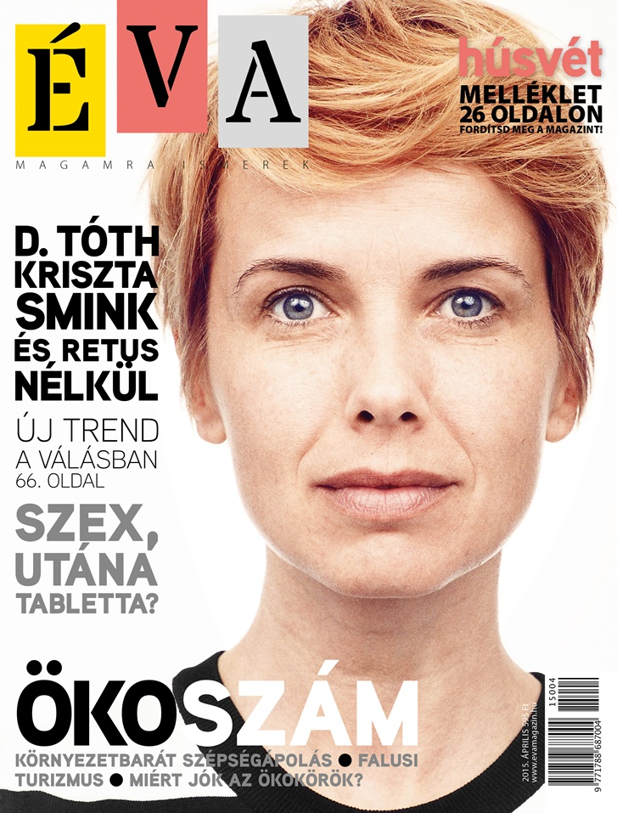
Az Éva magazin áprilisi lapszáma meghökkentő címlappal jelenik meg március 17-én: a borítón D. Tóth Kriszta szerepel, aki az online térből kilépve az Éva címlapján is smink, retus, filter nélküli arcát mutatja.

D. Tóth Kriszta komfortzónáját elhagyó spontán ötlete saját Facebook oldalán több mint 1 hónapja indult, amikor a 40. születésnapi bulija annyira jól sikerült, hogy másnap reggel még teljes eufóriában, hirtelen elhatározásból egy reggeli képet, szelfit készített és tett ki a magáról azzal a szöveggel, hogy „tessék, így nézek ki 40 évesen, és mostantól egy éven át mindennap fel fogok ide rakni egy smink nélküli képet”.

„Amikor kiderült, hogy D. Tóth Kriszta 365 napon át mindennap kitesz magáról egy képet a Facebookra smink nélkül, azonnal meg kellett néznem. Lenyűgözött Kriszta bátorsága, és úgy gondoltam, ez nyerő lesz az olvasóinknál is, tegyük őt a címlapra! Természetesen mi sem sminkeltük. Sőt, digitális képrögzítés helyett hagyományos filmre fotóztuk, retusálást pedig egyáltalán nem használtunk. Azóta Magyarország legbátrabb asszonyának hívom Krisztát. Szembenézni önmagaddal – talán ehhez kell az embernek a legnagyobb bátorság.” – írja róla Pócsik Anita szerkesztői levelében.

„Nem akartam belőle mozgalmat, de rögtön elég nagy visszhangja lett. Nem arról van szó, hogy szerintem sminkelni rossz vagy bűn, sőt. Inkább csak arra akartam felhívni a figyelmet, hogy próbáljuk meg azért még megismerni, és ha lehet, szeretni is azt az arcot, ami a sminkünk alatt van.” – mesél így D. Tóth Kriszta a spontán módon indult akciójáról. Az Éva magazinban olvasható A komfortzónán túl című exkluzív interjújában Hevesi Flórának válaszolt továbbá a szabadúszásból fakadó szabadságélményével, a szüleivel, férjével, a jelenlegi hétköznapjaival, ill. önkéntességével, kezdeményezéseivel kapcsolatosan feltett kérdésekre is.

„Az Éva magazin egyedisége, különlegessége más magyar kiadványok közt a kezdetektől megmutatkozik a címlapjaiban is. – magyarázza Pócsik Anita – A borítóinknak mindig figyelemfelkeltőnek, elgondolkodtatónak kell lennie, néha az sem árt, ha provokatív, megosztó; akárhogy is, a cél, hogy egyszerűen ne lehessen nem észrevenni. Akár olvasók, akár ismert arcok szerepelnek a címlapon, annak mindig különös jelentősége van. Az utóbbi lapszámaink közül emlékezetes Balla Eszter és kislánya, a Down-szindrómával élő Emma szereplése a májusi Éva borítóján. Egy másik színésznő, Pokorny Lia fürdőruhában állt a kameránk elé, és a júniusi Éva magazinban megjelent interjúban elmondja, hogyan jutott el odáig, hogy elfogadja a testét. A decemberi Évában pedig Dobó Kata tett váratlan bejelentést magánélete alakulásáról, a címlapon pedig gyönyörű kislányát is megmutatta.​ Január–februári lapszámunk négyoldalas címlapján pedig 16 példaképünk szerepelt 4 generáció képviseletében, többek közt Eszenyi Enikő, Venczel Vera, Hosszú Katinka.”

Az idén 8 éves Éva magazin áprilisi lapszáma szinte kezdetektől fogva ökoszám is egyúttal, több cikk a natúr, zöld témák jegyében íródott. A jelenlegi címlapkoncepció natúr, smink nélküli mivolta és D. Tóth Kriszta bátor ötlete ezzel is párhuzamot kíván sugallni a magazin egyébként is jellemzően tudatos és környezettudatos, kisgyermekes családanyákból álló olvasói számára.
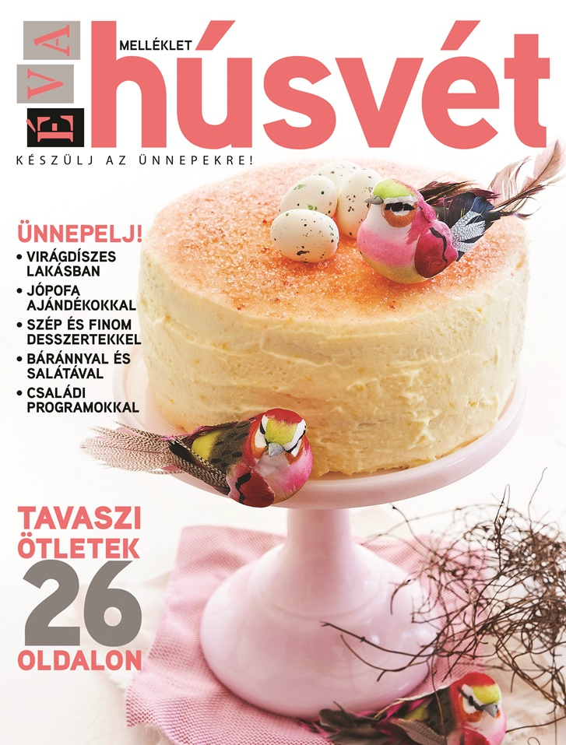
A rendhagyó Éva áprilisi lapszáma fordított magazinként Éva Húsvétként is olvasható, a tavaszi ünnepre való felkészülésben ad recept- és dekor ötleteket, tippeket. Az ünnepi melléklet digitális változata az App Store-ban is hamarosan ingyenesen letölthető lesz újra a közkedvelt iPad applikáció formájában.

A Marquard Media Magyarország Kft. piacvezető prémium életmódmagazinok kiadója és online tartalomszolgáltató, a JOY, InStyle, Shape, Éva, Éva Advent, Éva Konyha, Éva Kreatív, illetve a Men’s Health, Runners’s World, Playboy, Playboy Exclusive magazinokkal van jelen a hazai magazinpiacon. A Marquard Media digitális portfóliójába weboldalak (www.joy.hu, www.playboy.hu, www.shape.hu, www.evamagazin.hu, www.instyle.hu, www.menshealth.hu, www.runners-world.hu), iPad magazinok (Éva Advent, Éva Húsvét, Éva Kölyök, Éva Konyha, Playboy Exclusive) és okostelefon-alkalmazások (JOY, Éva, Men’s Health) tartoznak.

További információk:
http://www.evamagazin.hu/psziche_sorozat/37024_d_toth_kriszta_smink_nelkul_aprilisi_eva.html

Marquard Media Magyarország Kft.
Salamon Brigitta | mb. marketingigazgató
E-mail: b.salamon@marquardmedia.hu
Telefon: +36 1 505 0883 | Fax: +36 1 505 0805
www.marquardmedia.hu | www.evamagazin.hu

